TASi struktuuri ettepanek
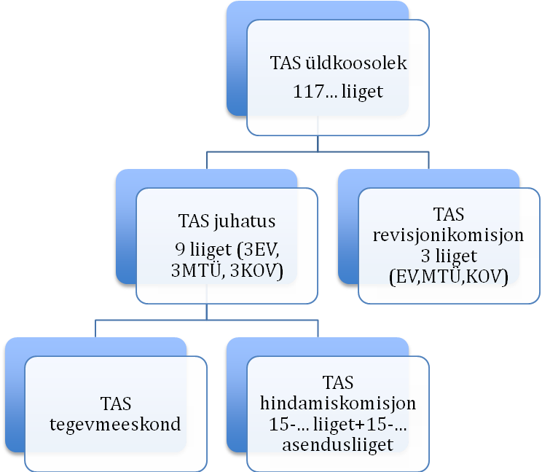

Tartumaa Arendusseltsi kõgeim juhtimisorgan on üldkoosolek, mille moodustavad kõik TASi liikmed. TASi kontrollorganiks on 3-liikmeline revisjonikomisjon, mille koosseisu kuuluvad kõigi 3 sektori esindajad. Tartumaa Arendusseltsi tegevust juhib ja ühingut esindab 9-liikmeline juhatus, kuhu kuuluvad kõigi sektorite esindajad võrdselt. Projektitaotluste hindamiseks on moodustatud hindamiskomisjon, millesse kuulub igast TASi piirkonnast või igast vallast esindajad. Seotuse riskide vähendamiseks määratakse hindamiskomisjoni liikmetele asendusliikmed. Organisatsiooni igapäevast tööd juhib 3-4 liikmeline tegevmeeskond.

TASi piirkondade moodustamise ettepanek

VARIANT I: Tartumaa Arendusseltsi piirkond on tervik, kuhu kuulub 17 valda.

Hindamiskomisjoni kuulub igast vallast esindaja ja asendusliige. Sektoriline kuuluvus: 6 KOV, 6 EV ja 5 MTÜde esindajat. Sektorite jaotus valdade vahel roteerub iga 2 aasta järel. TASi projektitoetuste eelarve on üks kogu piirkonna peale.

+ jätkub tänane sissetöötatud süsteem, rahastamissüsteemis ei ole vaja teha suuremaid muudatusi
+ varasematel taotlejatel on lihtne jätkata rahade taotlemist

- tõenäoliselt on jätkuvalt taotlusi kordades rohkem kui raha, mistõttu ka paljud head projektid ei pruugi saada rahastust
- bürool ja hindamiskomisjonil on jätkuvalt suur koormus
- piirkondlik ebavõrdsus ei pruugi muutuda, jätkuvalt saavad enam raha aktiivsed omavalitsused/alaregioonid.

VARIANT II: Tartumaa Arendusseltsi piirkond on tervik, kuhu kuulub 17 valda.

Eraldi käsitletakse projektitaotluste vahendite jagamisel kahte piirkonda:
- linna lähivallad, kus valdade tulubaas elaniku kohta on kõrgem (Tartu vald, Ülenurme, Tähtvere, Luunja, Nõo) ja
- linnast kaugemale jäävad vallad (Vara, Alatskivi, Peipsiääre, Kallaste, Mäksa, Võnnu, Meeksi, Kambja, Haaslava, Konguta, Puhja, Laeva), kus tulubaas elaniku kohta on madalam.
Linna lähipiirkonnas on projektitaotlejate taotluste rahastusmäär väiksem kui kaugemates valdades. Hindamiskomisjoni kuulub igast vallast esindaja ja asendusliige. Sektoriline kuuluvus: 6 KOV, 6 EV ja 5 MTÜde esindajat. Sektorite jaotus valdade vahel roteerub iga 2 aasta järel. TASi projektitoetuste eelarve on üks kogu piirkonna peale.

Võimalikud toetusmäärad (lähiomavalitsused/ kaugemad omavalitsused):
- KOV/MTÜ – 90% /70%
- Ettevõtjad - 60%/40%

+/- tõenäoliselt väheneb linna lähiomavalitsuste organisatsioonide huvi ja võimekus taotlusi esitada, mistõttu võiks konkurents väheneda
+/- lahendus ei pruugi eraldi aktiviseerivalt mõjuda äärealade omavalitsustele?

NB! Nii variandi I kui ka variandi II puhul on vajalik rakendada strateegias muid mehhanisme, kuidas teha valikuid fookuste osas ja/või vähemeelistatud valdkondade osas. Kuna mõlema variandi puhul jääb taotlemine üldjoontes sarnaseks tänasega, on vajalik strateegias eraldi välja tuua teemad, millele keskendutakse (nt võrgustike arendamine, Sibulatee, muud turismiteed, väiketootmine kohalikul ressursil vms) ning täiendavalt ka teemad, mida ei toetata (nt vähese mõjuga üksikprojektid vms). Sellisel juhul on võimalik ülaltoodud miinuseid leevendada ning fokusseeritumalt arendustegevusi suunata.

VARIANT III: Tartumaa jagunemine koostööpiirkondadeks turismil põhineva ühisosa, koostöövõrgustike ning elanike ja külastajate liikumissuundade alusel.

Piirkondade erinevad versioonid on lisatud kaartidel ning finantsarvutused on toodud Exceli failis. Piirkondadeks jagamise puhul moodustub hindamiskomisjon selliselt, et igast piirkonnast on 3 esindajat (MTÜ, EV, KOV) + Tartumaa-ülesed projektid. Kokku olenevalt piirkondade arvust 15-18 esindajat. Lisaks määratakse asendusliikmed. TASi projektitoetuste eelarve on jagatud piirkondade vahel.

Tartumaa Arendusseltsi koostööpiirkonnad

Koostööpiirkondade moodustamise taust

2013. aasta novembris ja detsembris toimunud TASi strateegia neljal ümarlaual jäi selgelt kõlama, et tänane 17 omavalitsust hõlmav koostööpiirkond on suur ja ei moodusta ühtset tervikut. Samuti tõdeti, et sellest tulenevalt vajab piirkond uue perioodi strateegias liigendamist ning nn alaregioonid vähemalt teatud osas erinevat lähenemist. Maakonna erinevad osad eristuvad nii kultuurilise kui ka sotsiaal-majandusliku olukorra osas märgatavalt, reaalset ühisosa on nt Peipsi äärsetel omavalitsustel ja Elva piirkonda jäävatel valdadel suhteliselt vähe.

Samas toodi välja, et TAS kui organisatsioon on toimiv ning on igati mõistlik, et TAS jääb ka edaspidi keskseks kogu piirkonna (Leader) arendustegevusi koordineerivaks üksuseks. Samuti peavad kindlasti säilima ka tervet piirkonda katvad ühisprojektid, et tänast sidusust vähemalt teatud valdkondade osas tugevdada.

Piirkonna jagunemine allregioonideks

Piirkonna jaotamisel allregioonideks on otstarbekas arvestada nii geograafilisi, ajaloolis-kultuurilisi kui ka majanduslik-funktsionaalseid seoseid. Üheks oluliseks alaregioone ühendavaks valdkonnaks on turismimarsruudid ning juba moodustatud vastavad koostöövõrgustikud.

Sellest tulenevalt saab jaotada piirkonna neljaks enam-vähem võrdseks alaregiooniks:
- Maakonna põhja- ja kirdeossa jääv koostööpiirkond (Tartu, Vara, Alatskivi, Peipsiääre, Kallaste, kokku ca 11 500 elanikku) - piirkonnal on selgelt omanäoline geograafiline taust (nn Tartu-Jõhvi suund, Peipsi järv), samuti on juba käivitatud edukas piirkonda kattev ühine koostöövõrgustik Sibulatee.

Piirkonna neli omavalitsust (Vara, Alatskivi, Peipsiääre, Kallaste) on selgelt omanäolised, viienda omavalitsusena on Tartu valla liitmine koostööpiirkonda vajalik, kuna ühelt poolt jääb vald selgelt vastavale (turistide) liikumissuunale ning teisalt on suurema omavalitsuse kaasamine oluline alapiirkonna võimekuse arendamiseks (nt annab Tartu vald enam kui pool alapiirkonna rahvaarvust). Teatud ohuks võib aga olla, et Tartu vald hakkab allregioonis domineerima ning “äärealadele” jääb ressursist väiksem osa.

Koostööpiirkonna ühendava nimetusena on välja pakutud Sibulatee, mis haakub selgelt turistide liikumissuunaga ning on ennast juba ka kaubamärgina tõestanud.

Alternatiivina on võimalik piirkonda laiendada kaasates sinna Laeva ja Tähtvere vallad, kokku elab vastavate valdade lisandumisel piirkonnas ligi 15000 elanikku. Vastavat koostööpiirkonda ühendaks suurprojektina nn geopargi väljaarendamine. Samas võib välja tuua, et Laeva ja Tähtvere lisandumisel alapiirkonna sidusus väheneks, samuti eeldab geopargi piirkond Jõgevamaa omavalitsuste kaasamist.

- Nn Lääne-Tartumaa koostööpiirkond (Nõo, Konguta, Puhja, Laeva, Tähtvere, kokku ca 11 150 elanikku) – piirkonda ühendab geograafiline paiknemine, samuti oleks Lääne-Tartumaa koostööpiirkond vastava jaotuse järgi elanike arvult võrdväärne esimese koostööpiirkonnaga. Nõo, Konguta ja Puhja vallad on mh selgelt seotud Elva puhkepiirkonna arendamisega, samuti on vastavad omavalitsused ühiselt realiseerinud ka teisi koostööprojekte (koos Rannu ja Rõngu valdadega). Vastava jaotuse kohaselt tuleks senisest enam ühistegevustesse kaasata Laeva ja Tähtvere vallad. Eraldi tuleb tähelepanu pöörata Elva linna kaasamisele tegevustesse, mis küll formaalselt pole Leader-tegevuse jaoks abikõlbulik, kuid samas on funktsionaalselt selgelt oluline.

Alternatiiv, mille kohaselt Laeva ja Tähtvere vallad kuuluksid esimese koostööpiirkonna hulka, tekitaks piirkondlikult ebavõrdsema olukorra - Lääne-Tartumaale jääks vaid kolm omavalitsust ca 7700 elanikuga, samal ajal suureneks esimene piirkond ligi 15 000 elaniku ja seitsme omavalitsusega allregiooniks. Alternatiivi teeks võrdsemaks Rõngu ja Rannu valdade lisandumine Lääne-Tartumaa piirkonda.

- Maakonna kaguossa jääv koostööpiirkond (Luunja, Mäksa, Võnnu, Meeksi, kokku ca 7300 elanikku) – piirkonda ühendab nii geograafiline paiknemine (Tartu-Räpina maantee) kui ka funktsionaalne seotus. Piirkond on küll teistest alaregioonidest elanike arvu poolest väiksem, kuid samas suhteliselt eraldiseisev ning seega alapiirkonnana põhjendatud.

Piirkonda ühendavaks projektiks võiks olla Lõuna-Tartumaa turismitee, täiendavalt on ühise teemana välja pakutud puiduklastri arendamine. Siia piirkonda võiks liituda ka Piirissaare.

- Maakonna lõunaossa jääv koostööpiirkond (Ülenurme, Kambja, Haaslava, kokku ca 11 000 elanikku) – piirkonda iseloomustab geograafiline asukoht ning Tartu-Otepää, Tartu-Võru ja Tartu-Põlva liikumissuunad (eelkõige Ülenurme ja Kambja puhul).

Piirkonda ühendava projektina on välja pakutud muuseumiteed (põllumajandus-lennundus-maanteemuuseum, väljasõit Otepää, Mammaste, Postitee), Haaslava valla paremaks sidumiseks piirkonnaga võib eraldi suurprojektina välja tuua Vooremäe arendamise.

Allregioonide moodustamisel on alternatiivide puhul peamiseks küsimuseks Laeva ja Tähtvere valdade sidusus. Võrdsema jaotuse tagaks vastavate valdade liitmine nn Lääne-Tartumaa koostööpiirkonda. Juhul, kui Rannu ja Rõngu vallad liituksid TASiga, võiks kaaluda ka teist alternatiivi. Samas on kõige olulisem vastavate valdade sisuline sidusus.

PS! lisaalternatiiviks võiks olla 5 koostööpiirkonna moodustamine (vt Exceli kolmas):

- Peipsiäär (Vara, Alatskivi, Peipsiääre, Kallaste)
- Põhja-Tartumaa (Tartu v, Laeva, Tähtvere)
- Lääne-Tartumaa (Nõo, Konguta, Puhja)
- Kagu-Tartumaa (Luunja, Mäksa, Võnnu, Meeksi)
- Lõuna-Tartumaa (Ülenurme, Kambja, Haaslava)

